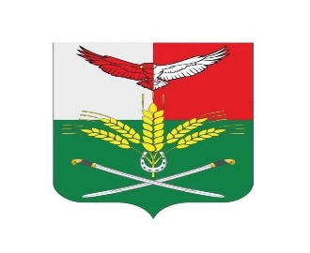

**ПРОЕКТ**

**АДМИНИСТРАЦИЯ**

**КУТЕЙНИКОВСКОГО СЕЛЬСКОГО ПОСЕЛЕНИЯ**

**РОДИОНОВО-НЕСВЕТАЙСКОГО РАЙОНА**

**РОСТОВСКОЙ ОБЛАСТИ**

**ПОСТАНОВЛЕНИЕ**

**2024 № сл. Кутейниково**

О внесении изменений в постановление Администрации Кутейниковского сельского поселения от 17.07.2024 № 117

В целях приведения нормативного правового акта администрации Кутейниковского сельского поселения в соответствие с действующим законодательством руководствуясь Уставом муниципального образования «Кутейниковское сельское поселение»,

ПОСТАНОВЛЕТ:

1. Внести в постановление администрации Кутейниковского сельского поселения от 17.07.2024г. № 117 «Об увеличении (индексации) должностных окладов, ставок заработной платы работников муниципальных учреждений, технического и обслуживающего персонала органов местного самоуправления в Кутейниковском сельском поселении» следующие изменения:
   1. В пункте 1 слова «в 1,045 раза» заменить словами «в 1,051 раза».
2. Настоящее постановление вступает в силу со дня его официального опубликования и распространяется на правоотношения, возникшие с 1 октября 2024г.
3. Сектору экономики и финансов Администрации сельского поселения (Жмурко Е.В.) производить финансирование расходов в пределах средств, предусмотренных на эти цели в бюджете сельского поселения на 2024 год.
4. Постановление подлежит размещению на официальном сайте Администрации Кутейниковского сельского поселения.
5. Контроль за выполнением постановления возложить на начальника сектора экономики и финансов Жмурко Е.В.

Глава Администрации

Кутейниковского сельского поселения М.А. Карпушин